Bullduster B12
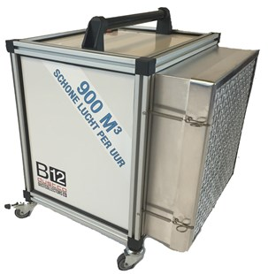
900 m³ schone lucht per uur (max. 1900 m³ zonder filters)
Makkelijk te vervoeren met 4 zwenkwielen
Dit is een professionele aircleaner voor renovatie en bouw, speciaal ontwikkeld om aan de strenge ARBO-eisen voor een stofvrije werkomgeving te voldoen.
Gewicht 27 kg
C6012140 | BullDuster B12 Incl. H13, G4 en G3 filters
C43302501 | Hoofdfilter HEPA 13
C44302501 | Voorfilter G4
C44101805 | Voorfilter G3 (6 stuks)

